江西省通信行业入会申请流程
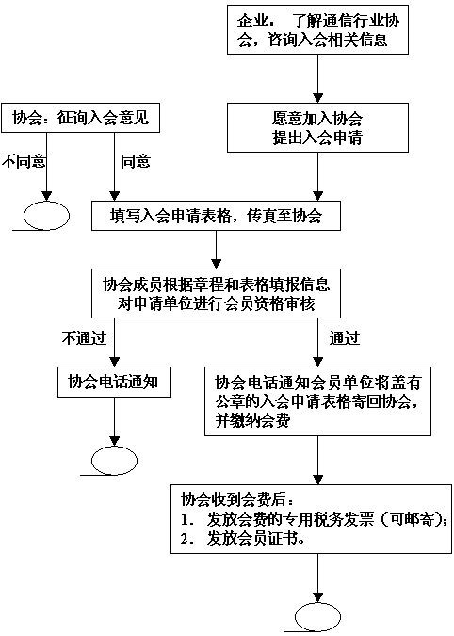
协会联系方式
通信地址： 南昌市赣江南大道2698号（330038）
咨询电话： 0791-86218155
传 真： 0791-86218179

